Jídelní lístek Týden od: 25. 6. 2018 do: 29. 6. 2018

25. 6. 2018
Pondělí | 1a,5,6,7,8 | Přesnídávka | cereální taštičky Jeníkův lup v mléku, ovoce, šťáva
 | 1e,7,9 | Polévka | houbová s bramborem
 | 7 | Oběd | zeleninové rizoto s tvrdým sýrem, okurek, šťáva
 | 1ab,3,10 | Svačina | chléb žitnopšen. se škvarkovou pomazánkou, zelenina, šťáva

26 6. 2018
Úterý | 1b,3,6,7,10  11,13 | Přesnídávka | celozrnný rohlík s vaječnou pomazánkou, ovoce, ochucené mléko
 | 1a,3,9 | Polévka | vývar s nudlemi
 | 1a,3,7 | Oběd | kuře ala kachna, bramborový knedlík, zelí, šťáva
 | 1ab,7,9 | Svačina | chléb žitnopšen. s celerovou pomazánkou, zelenina, šťáva

27. 6. 2018
Středa | 1ab,7 | Přesnídávka | chléb žitnopšen. s masovou pomazánkou, ovoce, mléko
 | 1ab,7,9 | Polévka | česnečka s opraž. chlebem žitnopšen.
 | 1a,3,7 | Oběd | krůtí paprikáš, těstoviny, šťáva
 | 1ac,7 | Svačina | obložený chlebíček, šťáva

28. 6. 2018
Čtvrtek | 1b,4,6,7,10  11,13 | Přesnídávka | celozrnný chléb s rybí pomazánkou, zelenina, šťáva
 | 1a,7,9 | Polévka | rajská s kuskusem
 | 1a,3,7 | Oběd | vepřový řízek, bramborová kaše, ZŠ ovoce, voda
 | 1ac,7 | Svačina | rohlík s máslem a marmeládou, ovoce, kakao

29. 6. 2018
Pátek | 1ab,7 | Přesnídávka | chléb žitnopšen. s pomazánkou z červené čočky, zelenina, šťáva
 | 1a,3,9 | Polévka | hrstková
 | 1a,3,7 | Oběd | nudle s Grankem, mléko
 | 1ac,7 | Svačina | bulka se sýrem Cottage, ovoce, šťáva

Jídlo je určené k okamžité spotřebě.
Pitný režim je zajištěný celý den! Denně je k obědu možnost výběru šťávy, vody nebo mléka.

Zodpovídá: vedoucí ŠJ Veronika Veselá
Vaří: Milena Sedláčková, Vendula Winklerová

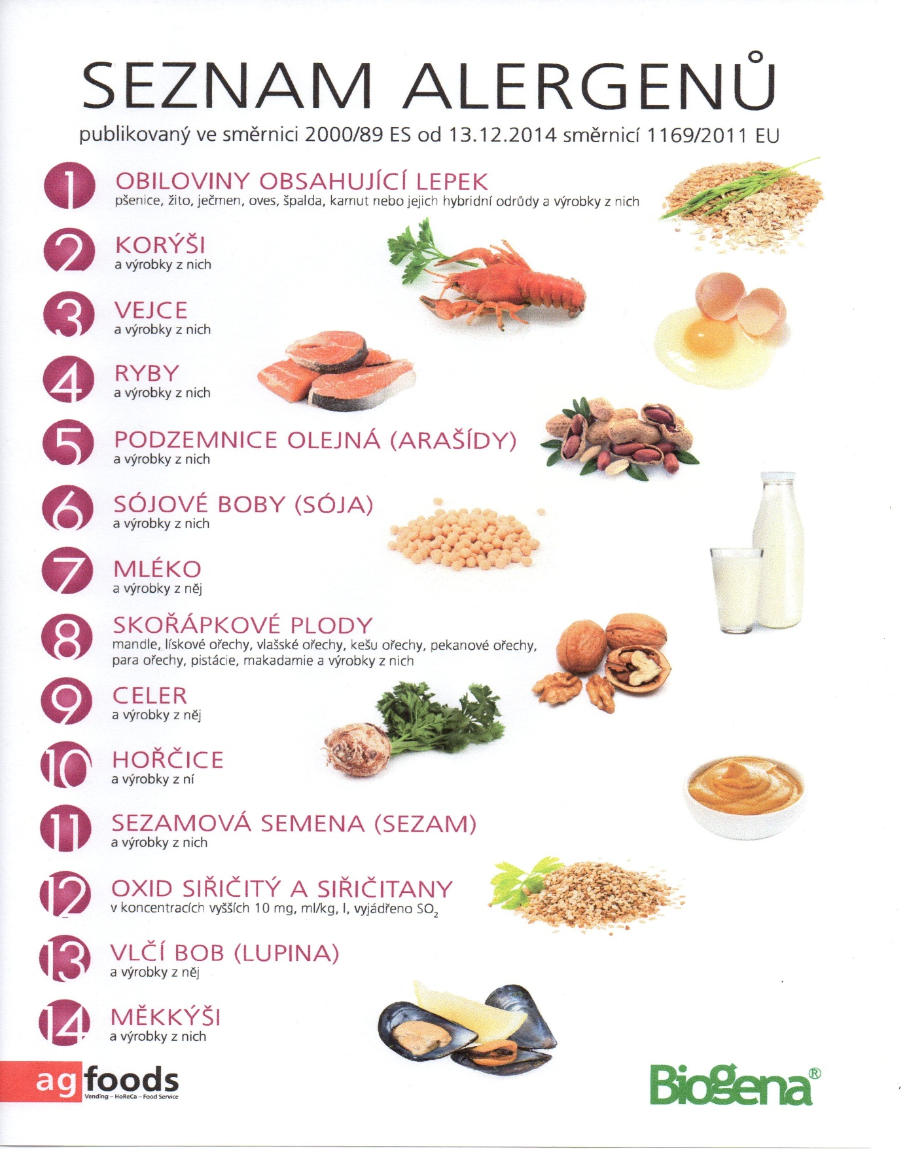

OBILOVINY OBSAHUJÍCÍ LEPEK: 1 a) pšenice
b) žito
c) oves
d) špalda
e) kamut

